Ubuntu安裝中文輸入法：

安裝語言包

1. 到設定畫面選language support

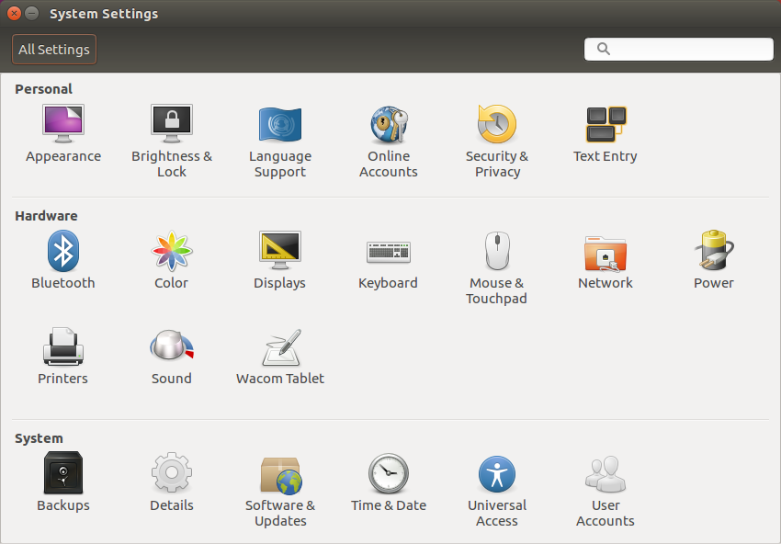

1. 選擇install/remove language，安裝中文(繁體或簡體)

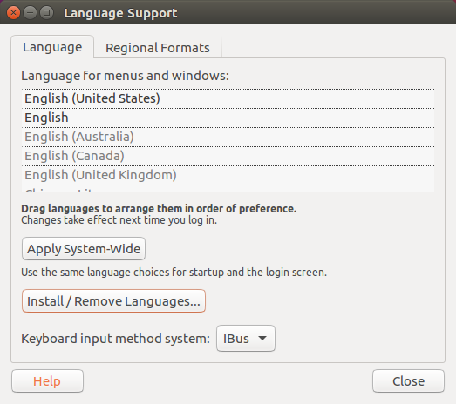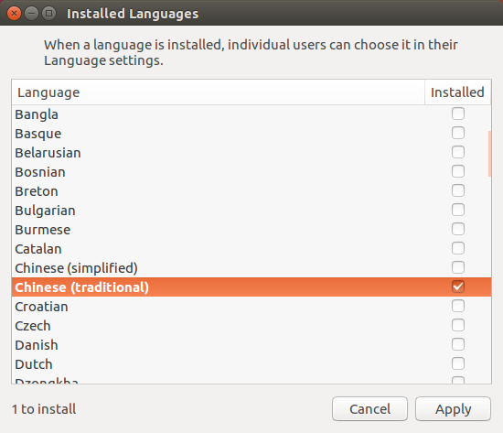

1. 輸入密碼

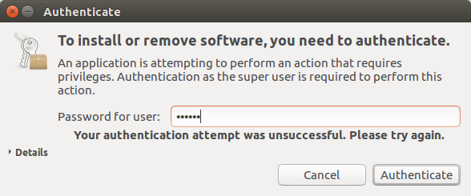

安裝Ibus

1. 開啟terminal
2. 安裝Ibus，輸入

sudo apt-get install ibus ibus-clutter ibus-gtk ibus-gtk3 ibus-qt4

1. 安裝需要的輸入法，輸入

sudo apt-get install ibus-zhuyin #注音輸入法  
sudo apt-get install ibus-pinyin #拼音輸入法

1. 重新啟動ibus，輸入

ibus restart

新增輸入語言ibus

1. 開啟text entry
2. 按下+並選擇要新增的語言

